2 и 3 июня 2025 года, в посёлке Рамонь, Центром развития физической культуры и спорта Воронежской области, проведен региональный этап Фестиваля ВФСК ГТО среди учащихся общеобразовательных учреждений Воронежской области (IV ступень 12-13 лет, V ступень 14-15 лет). В Фестивале приняли участие 17 команд из районов области и г. Воронеж.

Соревнования включали в себя испытания (тесты) ГТО IV - V ступени: наклон туловища на гимнастической скамье; прыжок в длину с места толчком двумя ногами; поднимание туловища из положения лежа за 1 минуту; челночный бег 3х10 м.; подтягивание на высокой перекладине у мальчиков и сгибание и разгибание рук в упоре лежа у девочек; бег на 60 метров; бег на 1,5 километра (12-13 лет), бег на 2 километра (14-15 лет); плавание 50 м. вольным стилем; стрельба из электронного оружия. Участники соревнований за показанные результаты в испытаниях получали очки согласно 100 очковой таблице ГТО, очки суммировались по всем видам. Участники набравшие большее количество очков по сумме всех испытаний у мальчиков и девочек в каждой ступени ГТО, становились победителями соревнований. Сумма очков всех участников команды, определяла место команды в данных соревнованиях. Победители и призёры в личном зачете в данных соревнованиях будут зачислены кандидатами в сборную Воронежской области и будут представлять регион в соревнованиях ГТО в «Артеке» в 2025 году.

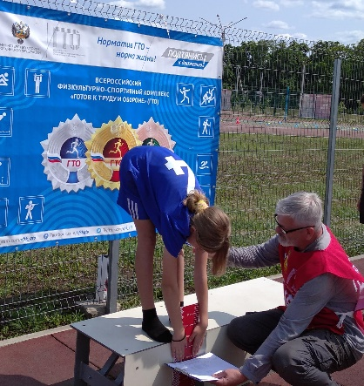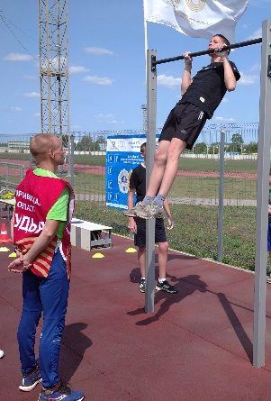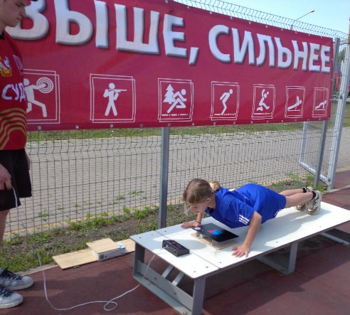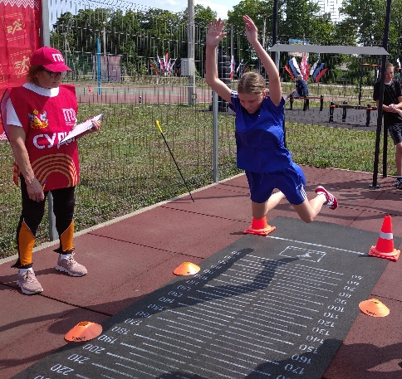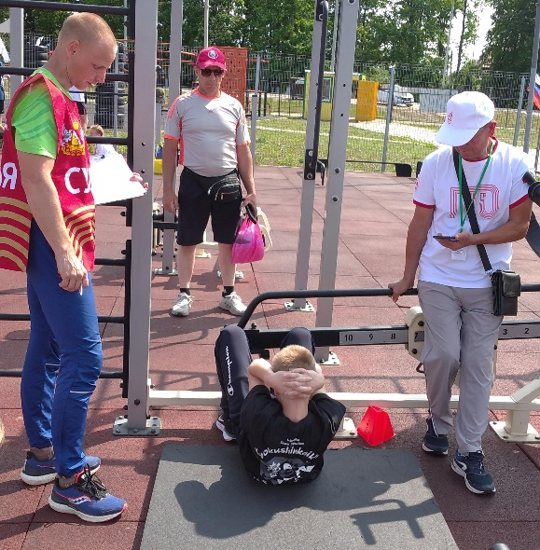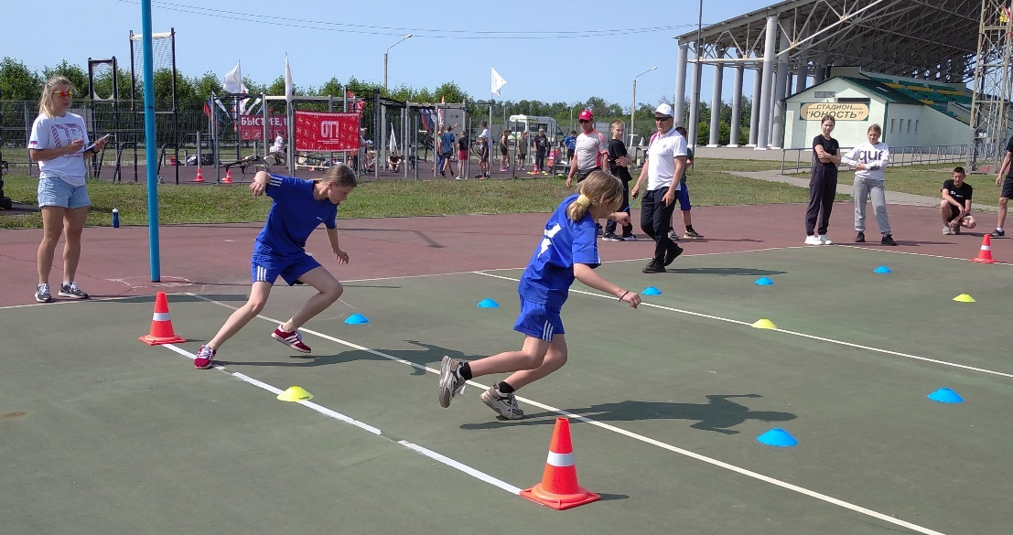

Команду Нижнедевицкого муниципальный района представляли учащиеся района из Синелипяговской, Першинской школ и Нижнедевицкой гимназии.

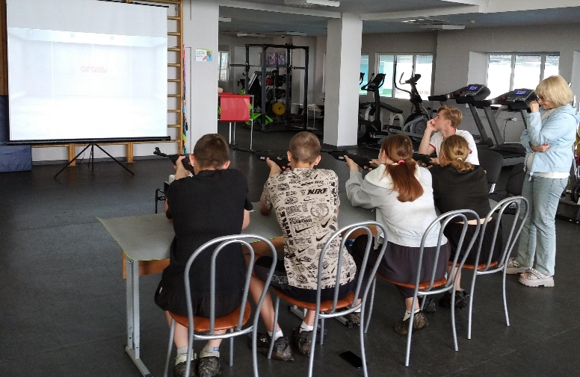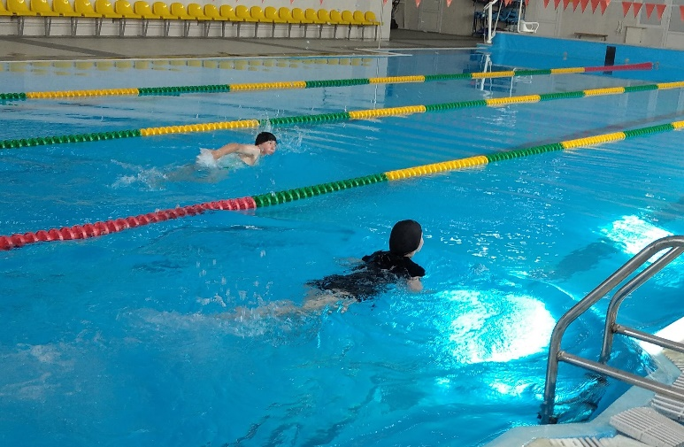 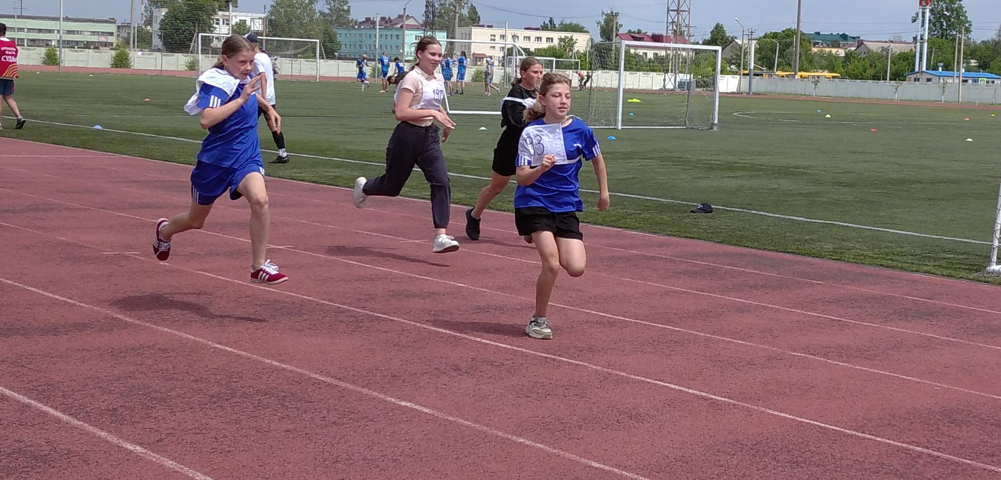

В результате проведенных соревнований участники команды Нижнедевицкого района проявили упорство и настойчивость, волю к победе, а также показали хорошую результативность в испытаниях. К сожалению показанные результаты не смогли обеспечить призовое место нашей команде. В результате участия в данных соревнованиях команда района заняла 9 место из 17участвовавших команд области. Победителей и призеров в личном первенстве соревнований нет.

**Итоговая таблица регионального этапа фестиваля Всероссийского физкультурно-спортивного комплекса «Готов к труду и обороне» (ГТО) среди обучающихся общеобразовательных учреждений Воронежской области 2025 года**

|  |  |  |
| --- | --- | --- |
| **Место** | **Наименование муниципального района** | **Баллы** |
|  | **Верхнехавский район** | **4673** |
|  | **г.о.г. Борисоглебск** | **4565** |
|  | **Рамонский район** | **4466** |
|  | **Калачеевский район** | **4231** |
|  | **Семилукский район** | **4131** |
|  | **Хохольский район** | **4064** |
|  | **Новоусманский район** | **3927** |
|  | **Бобровский район** | **3882** |
|  | **Нижнедевицкий район** | **3175** |
| **б/м** | **Воронеж 1** | **4688 вн/з** |
| **б/м** | **Россошанский район** | **4488 вн/з** |
| **б/м** | **Воронеж 3** | **3909 вн/з** |
| **б/м** | **Кантемировский район** | **3781 вн/з** |
| **б/м** | **Бутурлиновский район** | **3034 вн/з** |
| **б/м** | **Острогожский район** | **2748 вн/з** |
| **б/м** | **г.о.г. Нововоронеж** | **2581 вн/з** |
| **б/м** | **Павловский район** | **502 вн/з** |

**Победители и призеры фестиваля среди мальчиков IV ступень**

|  |  |  |  |
| --- | --- | --- | --- |
| **Место** | **Ф.И.О.** | **Наименование муниципального района** | **Баллы** |
| 1 | Попов Пётр Андреевич | Воронеж 1 | **653** |
| 2 | Бессонов Максим Андреевич | Россошанский район | **633** |
| 3 | Шуваев Михаил Олегович | Рамонский район | **616** |

**Победители и призеры фестиваля среди девочек IV ступень**

|  |  |  |  |
| --- | --- | --- | --- |
| **Место** | **Ф.И.О.** | **Наименование муниципального района** | **Баллы** |
| 1 | Белозерцева Анастасия Дмитриевна | Верхнехавский район | **677** |
| 2 | Харьковская Мария Ивановна | Хохольский район | **617** |
| 3 | Акименко Александра Владимировна | Россошанский район | **617** |

**Победители и призеры фестиваля среди мальчиков V ступень**

|  |  |  |  |
| --- | --- | --- | --- |
| **Место** | **Ф.И.О.** | **Наименование муниципального района** | **Баллы** |
| 1 | Шилин Иван Сергеевич | Россошанский район | **607** |
| 2 | Панков Корней Алексеевич | Рамонский район | **577** |
| 3 | Зиновьев Иван Романович | Новоусманский район | **563** |

**Победители и призеры фестиваля среди девочек V ступень**

|  |  |  |  |
| --- | --- | --- | --- |
| **Место** | **Ф.И.О.** | **Наименование муниципального района** | **Баллы** |
| 1 | Гребенникова Евгения Алексеевна | г.о.г. Борисоглебск | **689** |
| 2 | Донюкова Виктория Олеговна | Верхнехавский район | **634** |
| 3 | Крутских Наталья Викторовна | Верхнехавский район | **627** |

По итогам соревнований команды, занявшие 1-3 места награждены кубком, грамотой и медалями (все участники команды) соответствующих степеней, победители и призеры соревнований в личном первенстве среди мальчиков и девочек, награждены медалями и грамотами министерства физической культуры и спорта Воронежской области.